202..-202.. EĞİTİM-ÖĞRETİM YILI www.fenusbilim.com ORTAOKULU

6. SINIF 2. DÖNEM 1. FEN BİLİMLERİ BEP SINAVI CEVAPLAR
ÖĞRENCİNİN; PUANI:
Adı/Soyadı:
Sınıf/No:

FB.6.3.1.1. Eşeyli ve eşeysiz üremeyi karşılaştırabilme
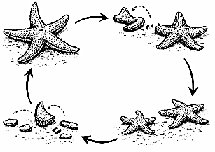
1) Aşağıdaki üreme çeşitlerinin altına Eşeyli Üreme veya Eşeysiz Üreme şeklinde doğru şekilde yazınız.

a) EŞEYSİZ ÜREME

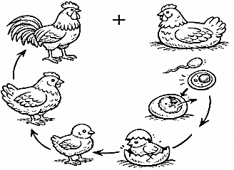

b) EŞEYLİ ÜREME

FB.6.3.1.2. Bitkilerde üreme, büyüme ve gelişme hakkında bilimsel çıkarım yapabilme
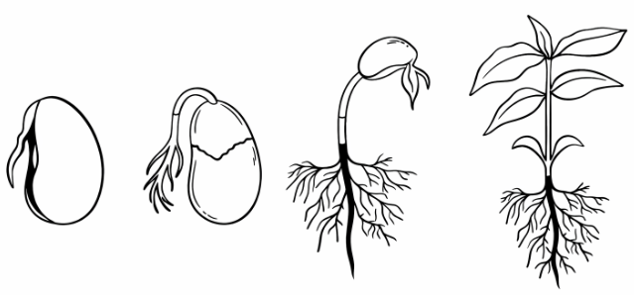
2) Tohumdan yeni bir bitkinin çıkmasına ne ad verilir?

ÇİMLENME

CANLILAR | DOĞURARAK ÜREME | YUMURTA İLE ÜREME
Tavuk |  | X
İnek | X
Kurbağa |  | X
Yılan |  | X
Hamsi |  | X

FB.6.3.1.4. Hayvanlarda üreme, büyüme ve gelişme hakkında bilimsel çıkarım yapabilme
3) Aşağıda farklı hayvan türleri ve üreme şekilleri verilmiştir. Tabloda hayvanların uygun üreme şekillerine (X) işareti koyunuz.

FB.6.3.1.5. İnsanda üremeyi sağlayan yapı ve organlar arasındaki ilişkileri çözümleyebilme
4) Aşağıdaki insan üreme hücreleri verilmiştir. Hücrelerin isimlerini altına yazınız.
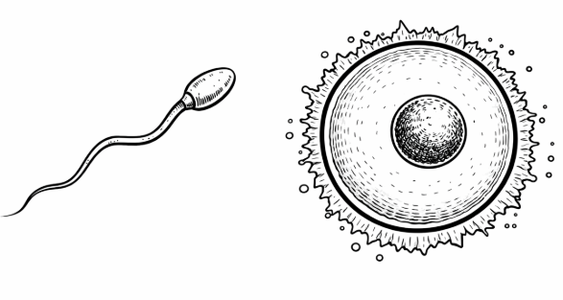

a) SPERM b) YUMURTA

FB.6.3.2.1. Sinir sisteminin görevlerini model üzerinde gözlemleyebilme
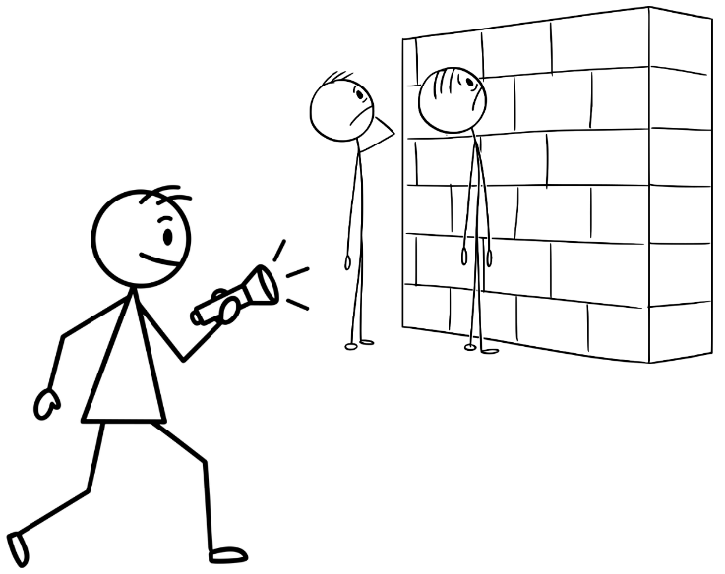
5)Aşağıdaki sinir sistemi organlarının adını görsel üstüne yazınız.
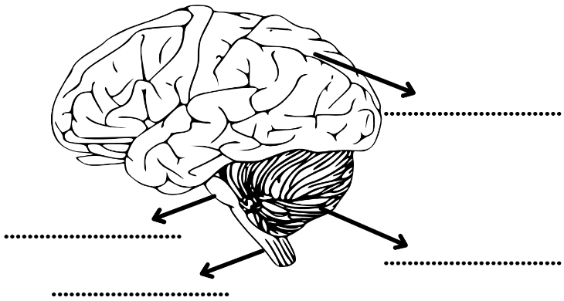
BEYİN

OMURİLİK SOĞANI
BEYİNCİK

OMURİLİK

FB.6.3.2.3. Çocukluktan ergenliğe geçişte oluşan bedensel ve ruhsal değişimleri genelleyebilme
6) Ergenlikte görülen ve aşağıda verilen değişimlerin karşılarındaki boşluklara BEDENSEL veya RUHSAL değişim olduklarını yazınız
a) Sakal bıyık çıkması BEDENSEL
b) Hızlı boy uzaması BEDENSEL
c) Utangaçlık RUHSAL
d) Arkadaş gruplarına girme isteği RUHSAL
e) Sivilce çıkması BEDENSEL
f) Ünlülere özenme RUHSAL

FB.6.3.2.4. Denetleyici ve düzenleyici sistemlerin sağlığı için yapılması gerekenlerle ilgili bilgi toplayabilme
7) Beynimizin sağlıklı çalışabilmesi için yapmamız gerekenlere 2 adet örnek veriniz.
- DÜZENLİ UYKU

2. SAĞLIKLI BESLENME

FB.6.4.1.1. Işığın farklı yüzeylerdeki yansıma olaylarına ilişkin bilimsel çıkarım yapabilme
8) Duvar gibi pürüzlü yüzeylerde oluşan yansıma türü nedir?

DAĞINIK YANSIMA

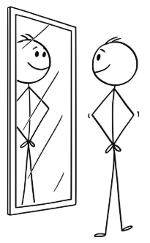
FB.6.4.2.1. Günlük hayattaki ayna çeşitlerine ilişkin bilimsel çıkarım yapabilme
9) Düzlem aynaya günlük hayattan bir örnek yazınız.

BANYO AYNASI

